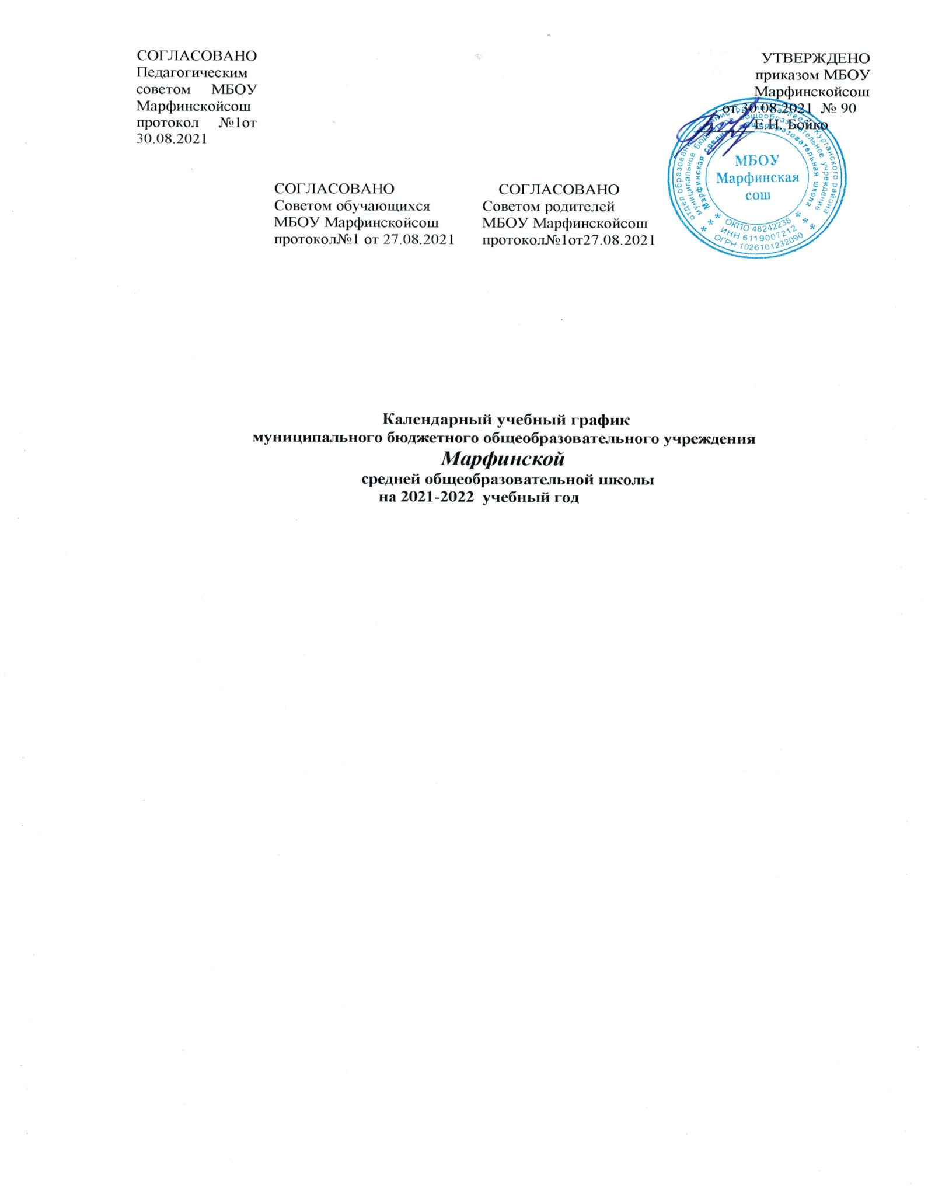

Календарный учебный график для начального общего образования
на 2021-2022 учебный год

- Календарные периоды учебного года
  - Дата начала учебного года (очная форма): 1 сентября 2021 года.
  - Дата окончания учебного года: 20 мая 2021 года.
  - Продолжительность учебного года:
- 1 класс – 31 недели;
- 2-4 классы – 32 недели.
2. Периоды образовательной деятельности.
2.1. Продолжительность учебных занятий по четвертям в учебных неделях и рабочих днях
1 класс
Учебный период | Дата |  | Продолжительность
 | Начало | Окончание | Количество учебных недель | Количество рабочих дней
1 четверть | 01.09.2021 | 22.10.2021 | 7 | 38
2 четверть | 15.11.2021 | 28.12.2021 | 6 | 32
3 четверть | 10.01.2022 | 18.03.2022 | 8 | 43
4 четверть | 28.03.2022 | 20.05.2022 | 8 | 36
Итого в учебном году |  |  | 29 | 149

2-4 классы
Учебный период | Дата |  | Продолжительность
 | Начало | Окончание | Количество учебных недель | Количество рабочих дней
1 четверть | 01.09.2021 | 22.10.2021 | 7 | 38
2 четверть | 15.11.2021 | 28.12.2021 | 6 | 32
3 четверть | 10.01.2022 | 18.03.2022 | 9 | 47
4 четверть | 28.03.2022 | 20.05.2022 | 8 | 36
Итого в учебном году |  |  | 29 | 149

2.2. Продолжительность каникул, праздничных и выходных дней
1 класс
Каникулярный период | Дата |  | Продолжительность (календарные дни)
 | Начало | Окончание
Осенние каникулы | 23.10.2021 | 14.11.2021 | 23
Зимние каникулы | 29.12.2021 | 09.01.2022 | 12
Дополнительные каникулы | 21.02.2022 | 27.02.2022 | 7
Весенние каникулы | 19.03.2022 | 27.03.2022 | 9
Летние каникулы | 21.05.2022 | 31.08.2022 | 96
Праздничные дни |  |  | 11
Выходные дни |  |  | 96
Итого |  |  | 254

2-4 классы
Каникулярный период | Дата |  | Продолжительность (календарные дни)
 | Начало | Окончание
Осенние каникулы | 23.10.2021 | 14.11.2021 | 23
Зимние каникулы | 29.12.2021 | 09.01.2022 | 12
Весенние каникулы | 19.03.2022 | 27.03.2022 | 9
Летние каникулы | 21.05.2022 | 31.08.2022 | 96
Праздничные дни |  |  | 11
Выходные дни |  |  | 96
Итого |  |  | 247

3.Режим работы школы
Период учебной деятельности | 1 класс | 2-4 классы
Учебная неделя | 5 дней | 5 дней
Урок | 35 минут (1 полугодие)  40 минут (2 полугодие) | 45 минут
Перерыв | 10-20 минут, динамическая пауза – 40минут | 10-20 минут
Промежуточная аттестация | - | По полугодиям

4. Распределение образовательной недельной нагрузки
Образовательная деятельность | Недельная нагрузка (5-дневная учебная неделя) в часах
 | 1 класс | 2 класс | 3 класс | 4 класс
Урочная деятельность | 21 | 23 | 23 | 23
Внеурочная деятельность | 7 | 7 | 7 | 7

5. Расписание звонков и перемен
1 класс
Образовательная деятельность | Сентябрь-октябрь | Ноябрь-декабрь | Январь-май
1 урок | 08.00-08.35 | 08.00-08.35 | 08.00-08.45
1 перемена | 08.35-08.45 | 08.35-08.45 | 08.45-08.55
2 урок | 08.45-09.20 | 08.45-09.20 | 08.55-09.40
Динамическая пауза | 09.20-10.00 | 09.20-10.00 | 09.40-10.20
3 урок | 10.00-10.35 | 10.00-10.35 | 10.20-11.05
3 перемена | - | 10.35-10.45 | 10.45-11.05
4 урок | - | 10.45-11.20 | 11.05-11.50
4 перемена | - | 11.30-11.40 | 11.50-12.00
5 урок | - | 11.40-12.15 | 12.00-12.45
Внеурочная деятельность | С 12.00 | С 13.00 | С 13.00
2-4 классы
Урок | Продолжительность урока | Продолжительность перемены
1 урок | 08.00-08.45 | 10 минут
2 урок | 08.55-09-40 | 20 минут
3 урок | 10.00-10.45 | 20 минут
4 урок | 11.05- 11. 50 | 10 минут
5 урок | 12.00-12.45 | 10 минут
Внеурочная деятельность | с 13.00 | Не менее 10 минут между занятиями
6. Организация промежуточной аттестации

Класс | Предмет | Форма | Периодичность
2 | Русский язык | Контрольный диктант с грамматическим заданием | 1 раз в полугодие
 | Литературное чтение | Проверка техники чтения | 1 раз в полугодие
 | Математика | Контрольная работа | 1 раз в полугодие
 | Окружающий мир | Тест | 1 раз в полугодие
3 | Русский язык | Контрольный диктант с грамматическим заданием | 1 раз в полугодие
 | Литературное чтение | Проверка техники чтения | 1 раз в полугодие
 | Математика | Контрольная работа | 1 раз в полугодие
 | Окружающий мир | Тест | 1 раз в полугодие
4 | Русский язык | Контрольный диктант с грамматическим заданием | 1 раз в полугодие
 | Литературное чтение | Проверка техники чтения | 1 раз в полугодие
 | Математика | Контрольная работа | 1 раз в полугодие
 | Окружающий мир | Тест | 1 раз в полугодие

Календарный учебный график для основного общего образования
на 2021-2022 учебный год

1. Календарные периоды учебного года
1.1.Дата начала учебного года (очная форма): 1 сентября 2021 года.
1.2.Дата окончания учебного года:
- 5-8 классы - 27 мая 2022 года.
- 9 класс - 20 мая 2022 года
1.3. Продолжительность учебного года:
- 5-8 классы – 32 недели;
- 9 класс – 31 недели.
2. Периоды образовательной деятельности.
2.1. Продолжительность учебных занятий по четвертям в учебных неделях и рабочих днях
5-8 классы
Учебный период | Дата |  | Продолжительность
 | Начало | Окончание | Количество учебных недель | Количество рабочих дней
1 четверть | 01.09.2021 | 22.10.2021 | 7 | 38
2 четверть | 15.11.2021 | 28.12.2021 | 6 | 32
3 четверть | 10.01.2022 | 18.03.2022 | 9 | 47
4 четверть | 28.03.2022 | 27.05.2022 | 9 | 41
Итого в учебном году |  |  | 31 | 154
9 класс
Учебный период | Дата |  | Продолжительность
 | Начало | Окончание | Количество учебных недель | Количество рабочих дней
1 четверть | 01.09.2021 | 22.10.2021 | 7 | 38
2 четверть | 15.11.2021 | 28.12.2021 | 6 | 32
3 четверть | 10.01.2022 | 18.03.2022 | 9 | 47
4 четверть | 28.03.2022 | 20.05.2022 | 8 | 36
ГИА | 23.05.2022 | 17.06.2022 | 4 | 20
Итого в учебном году (без учета ГИА) |  |  | 2 | 163
Итого в учебном году (с учетом ГИА) |  |  | 34 | 169
2.2. Продолжительность каникул, праздничных и выходных дней
5-8 классы
Каникулярный период | Дата |  | Продолжительность (календарные дни)
 | Начало | Окончание
Осенние каникулы | 23.10.2021 | 14.11.2021 | 23
Зимние каникулы | 29.12.2021 | 09.01.2022 | 12
Весенние каникулы | 19.03.2022 | 27.03.2022 | 9
Летние каникулы | 28.05.2022 | 31.08.2022 | 101
Праздничные дни |  |  | 11
Выходные дни |  |  | 96
Итого |  |  | 252
9 класс
Каникулярный период | Дата |  | Продолжительность (календарные дни)
 | Начало | Окончание
Осенние каникулы | 23.10.2021 | 15.11.2021 | 23
Зимние каникулы | 29.12.2021 | 09.01.2022 | 12
Весенние каникулы | 19.03.2022 | 27.03.2022 | 9
Летние каникулы | 21.05.2022 | 31.08.2022 | 96
Праздничные дни |  |  | 11
Выходные дни |  |  | 96
Итого с учетом ГИА |  |  | 247

3.Режим работы школы
Период учебной деятельности | 5-9 классы
Учебная неделя | 5 дней
Урок | 45 минут
Перерыв | 10-20 минут
Промежуточная аттестация | По полугодиям

4. Распределение образовательной недельной нагрузки
Образовательная деятельность | Недельная нагрузка (5-дневная учебная неделя) в часах
 | 5 класс | 6 класс | 7 класс | 8 класс | 9 класс
Урочная деятельность | 28 | 29 | 31 | 32 | 33
Внеурочная деятельность | 8 | 8 | 8 | 7 | 7

5. Расписание звонков и перемен
5-9 классы
Урок | Продолжительность урока | Продолжительность перемены
1 | 08.00-08.45 | 10 минут
2 | 08.55-09-40 | 20 минут
3 | 10.00-10.45 | 20 минут
4 | 11.05- 11. 50 | 10 минут
5 | 12.00-12.45 | 10 минут
6 | 12.55-13.40 | 10 минут
7 | 13.50-14.35 | 10 минут
6. Организация промежуточной аттестации
Промежуточная аттестация проводится в переводных классах с 11 апреля по 13 мая без прекращения образовательной деятельности.

Класс | Предмет | Форма | Периодичность
5 | Русский язык | Контрольный диктант с грамматическим заданием | 1 раз в полугодие
 | Литература | Тест | 1 раз в полугодие
 | Математика | Контрольная работа | 1 раз в полугодие
 | География | Тест | 1 раз в полугодие
6 | Русский язык | Контрольный диктант с грамматическим заданием | 1 раз в полугодие
 | Литература | Тест | 1 раз в полугодие
 | Математика | Контрольная работа | 1 раз в полугодие
 | Биология | Тест | 1 раз в полугодие
7 | Русский язык | Контрольный диктант с грамматическим заданием | 1 раз в полугодие
 | Литература | Тестирование | 1 раз в полугодие
 | Алгебра | Контрольная работа | 1 раз в полугодие
 | Геометрия | Контрольная работа | 1 раз в полугодие
 | История | Тест | 1 раз в полугодие
8 | Русский язык | Изложение | 1 раз в полугодие
 | Алгебра | Контрольная работа | 1 раз в полугодие
 | Геометрия | Контрольная работа | 1 раз в полугодие
 | Физика | Лабораторная работа | 1 раз в полугодие
 | Обществознание | Тест | 1 раз в полугодие
9 | Русский язык | Изложение, сочинение | Учет текущих достижений
 | Алгебра | Контрольная работа | Учет текущих достижений
 | Геометрия | Контрольная работа | Учет текущих достижений
 | Химия | Лабораторная работа | Учет текущих достижений
 | Литература | Собеседование | Учет текущих достижений

Календарный учебный график для среднего общего образования
на 2021-2022 учебный год
1. Календарные периоды учебного года
1.1.Дата начала учебного года (очная форма): 1 сентября 2021 года.
1.2.Дата окончания учебного года:
- 10 класс - 27 мая 2022 года.
- 11 класс - 20 мая 2022 года
1.3. Продолжительность учебного года:
- 10 класс – 31 недель;
- 11 класс – 30 недели.
2. Периоды образовательной деятельности.
2.1. Продолжительность учебных занятий по полугодиям в учебных неделях и рабочих днях
10 класс
Учебный период | Дата |  | Продолжительность
 | Начало | Окончание | Количество учебных недель | Количество рабочих дней
1 полугодие | 01.09.2021 | 29.12.2021 | 13 | 70
2 полугодие | 10.01.2022 | 27.05.2022 | 18 | 88
Итого в учебном году |  |  | 31 | 158

11 класс
Учебный период | Дата |  | Продолжительность
 | Начало | Окончание | Количество учебных недель | Количество рабочих дней
1 полугодие | 01.09.2021 | 29.12.2021 | 13 | 70
2 полугодие | 10.01.2022 | 20.05.2022 | 17 | 79
ГИА | 21.05.2022 | 17.06.2022 | 4 | 20
Итого в учебном году (без учета ГИА) |  |  | 30 | 149
Итого в учебном году (с учетом ГИА) |  |  | 34 | 169

2.2. Продолжительность каникул, праздничных и выходных дней
10 класс
Каникулярный период | Дата |  | Продолжительность (календарные дни)
 | Начало | Окончание
Осенние каникулы | 23.10.2021 | 14.11.2021 | 23
Зимние каникулы | 29.12.2021 | 09.01.2022 | 12
Весенние каникулы | 19.03.2022 | 27.03.2022 | 9
Летние каникулы | 28.05.2022 | 31.08.2022 | 101
Праздничные дни |  |  | 11
Выходные дни |  |  | 6
Итого |  |  | 252
11 класс
Каникулярный период | Дата |  | Продолжительность (календарные дни)
 | Начало | Окончание
Осенние каникулы | 23.10.2021 | 14.11.2021 | 23
Зимние каникулы | 29.12.2021 | 09.01.2022 | 12
Весенние каникулы | 19.03.2022 | 27.03.2022 | 9
Летние каникулы | 21.05.2022 | 31.08.2022 | 96
Праздничные дни |  |  | 11
Выходные дни |  |  | 96
Итого |  |  | 247

3.Режим работы школы
Период учебной деятельности | 10-11 классы
Учебная неделя | 5 дней
Урок | 45 минут
Перерыв | 10-20 минут
Промежуточная аттестация | По полугодиям

4. Распределение образовательной недельной нагрузки
Образовательная деятельность | Недельная нагрузка (5-дневная учебная неделя) в часах
 | 10 класс | 11 класс
Урочная деятельность | 33 | 32
Внеурочная деятельность | 6 | 5
5. Расписание звонков и перемен
10-11 классы
Урок | Продолжительность урока | Продолжительность перемены
1 | 08.00-08.45 | 10 минут
2 | 08.55-09-40 | 20 минут
3 | 10.00-10.45 | 20 минут
4 | 11.05- 11. 50 | 10 минут
5 | 12.00-12.45 | 10 минут
6 | 12.55-13.40 | 10 минут
7 | 13.50-14.35 | 10 минут
6. Организация промежуточной аттестации
Промежуточная аттестация в 10-11 классах проводится с 11 апреля по 13 мая без прекращения образовательной деятельности.

Класс | Предмет | Форма | Периодичность
10 | Русский язык | Контрольный диктант с грамматическим заданием | 1 раз в полугодие
 | Литература | Собеседование | 1 раз в полугодие
 | Алгебра | Контрольная работа | 1 раз в полугодие
 | Геометрия | Контрольная работа | 1 раз в полугодие
 | Обществознание | Тест | 1 раз в полугодие
11 | Русский язык | Контрольный диктант с грамматическим заданием | Учет текущих достижений
 | Литература | Сочинение | Учет текущих достижений
 | Алгебра | Контрольная работа | Учет текущих достижений
 | Геометрия | Контрольная работа | Учет текущих достижений
 | Биология | Тест | Учет текущих достижений
 | География | Тест | Учет текущих достижений

7. Учебные сборы для юношей 10 класса
Продолжительность учебных сборов – 5 дней (35 часов). Учебные сборы проводятся по срокам, которые устанавливает постановление администрации района.

